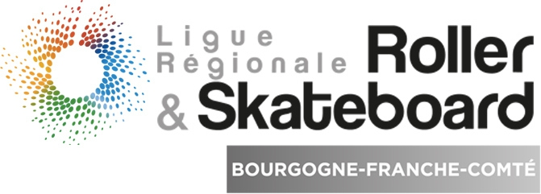 | Contrat location petit matériel

Entre les soussignés :
Ligue Bourgogne Franche-Comté de Roller & Skateboard
Représente par son Président Monsieur VINCENT Thierry
Siège social : 6 Impasse Stéfan Zweig – 21000 Dijon
Propriétaire du matériel, ci-après désigné "le Propriétaire", d'une part,

Et
Le Club :
Siège social :
Représenté par son Président :
Emprunteur du matériel, ci-après désigné "le preneur", d'autre part,

Article 1 | Le preneur verse ce jour au propriétaire au titre de caution pour répondre des dégâts qui pourraient être causés aux objets prêtés suivant le tableau ci-dessus.
Article 2 | Le remboursement de la caution sera effectué au retour du matériel en bon état.
Article 3 | Le preneur s’engage à rendre le matériel dans le même état de propreté et de bon fonctionnement qu’au moment de sa réception.
Article 4 | Le matériel sera contrôlé au moment de sa restitution. Tous nettoyages, défectuosité, irrégularité, ou  usure exagérée par rapport à l'utilisation spécifiée sont à la charge du preneur.
Article 5 | Si des réparations sont nécessaires, le preneur s’engage à prendre à sa charge avant la restitution.
Article 6 | En cas de perte ou de vol, le preneur s’engage à restituer un matériel équivalent.
Article 7 | A défaut, les coûts d’usure, de nettoyage, de réparation ou remplacement seront pris sur la caution et donc déduits du remboursement.
Article 8 | Le preneur est responsable du matériel dès que celui-ci quitte le propriétaire.
Article 9 | Il est conseillé au preneur d'assurer le matériel loué : vandalisme, vol, dégâts corporels et matériels.
Article 10 | Le preneur certifie connaître le fonctionnement et la manipulation du matériel ainsi que toutes les mises en gardes de sécurité, les risques et précautions à prendre relatifs à l'utilisation du matériel décrit dans ce présent contrat.
Article 11 | Le preneur sera donc tenu responsable de tout mauvais emploi, et des dommages qui peuvent en résulter.
Article 12 | Ce dernier est strictement conclu entre le propriétaire et le preneur qui doit être obligatoirement affilié à la Fédération Française de Roller & Skateboard.
Article 13 | Pour toute contestation relative à l’exécution du présent contrat, et au cas au cours d’un arbitrage à l’amiable, aucune solution ne serait apparue, l’attribution de juridiction sera faite expressément auprès du Tribunal de Dijon

Désignation du matériel en location :

Type de Matériel | Nombres | Date Début | Date Fin | Caution | Prix Location club LBFCRS
Caméra Sony | 1 | / / | / / | 200,00€ | Gratuit
Barnum 3X3M | 1 | / / | / / | 500,00€ | Gratuit
Compte Tours N°1 | 1 | / / | / / | 200,00€ | Gratuit
Compte Tours N°2 | 1 | / / | / / | 200,00€ | Gratuit
Cloche | 1 | / / | / / | 500,00€ | Gratuit
Talkie Walkie | 6 | / / | / / | 500,00€ | Gratuit
Vidéo Projecteur | 1 | / / | / / | 300,00€ | Gratuit
 |  |  |  | ,00€ | Gratuit

Pour le locataire :  Signature précédée de la mention « lu et approuvé » | Pour le loueur :  President LBFCRS  VINCENT Thierry

